Ubuntu18.04 中为fctix小企鹅增加五笔输入法

2018年05月13日 00:24:00

1.在安装 Ubuntu 18.04 过程中选用中文，将默认安装 fcitx 小企鹅输入法，但是输入方案只有拼音一种。

**2.**按下 Ctrl + Alt + t 键盘组合键，调出终端，输入以下命令：

sudo apt-get install fcitx-table-wubi

在接下来出现的提示中键入“Y”确认，将会进行五笔输入法的安装。

**3.**安装完成后，点击屏幕右上角通知区域的输入法图标，在弹出的菜单中，点击执行“重新启动”，fcitx 小企鹅输入法的内存进程将重新启动。

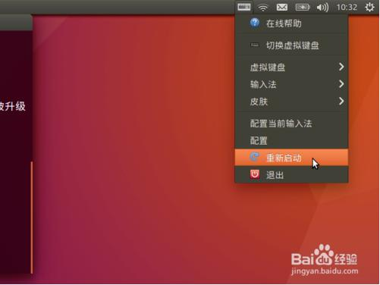

**4.**fcitx 小企鹅输入法重新启动后，再次点击屏幕右上角通知区域的输入法图标，在弹出的菜单中，点击执行“配置”。

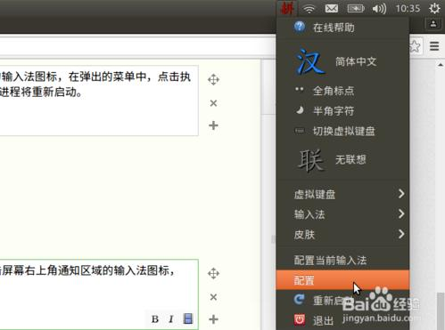

**5.**在弹出的“输入法配置”对话框中，点击左下角的“+”号按钮。

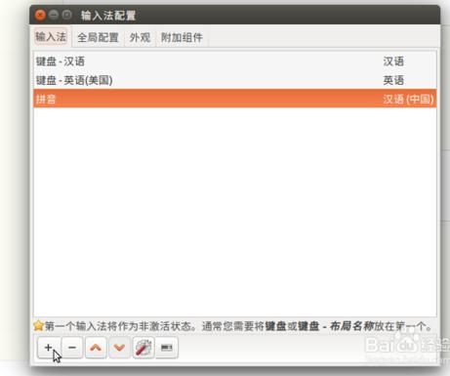

**6.**在接下来弹出的“添加输入法”对话框中，已经可以看到“五笔字型”的条目，点击此条目，然后点击对话框右下角的“确认”按钮，最后关闭“输入法配置”对话框。

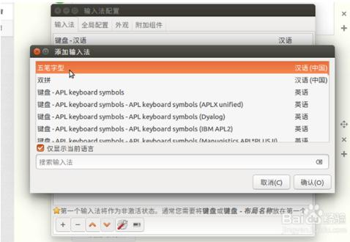

**7.**再次点击屏幕右上角的输入法图标，在“输入法”二级菜单中，已经可以看到“五笔字形”的条目了。

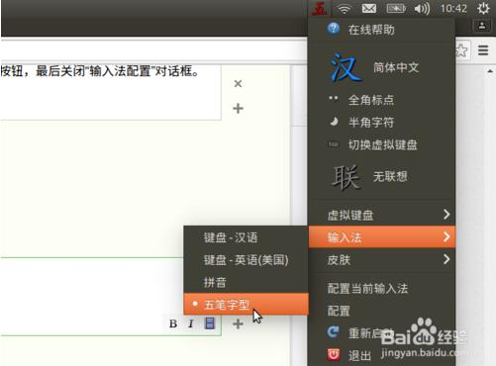

**8.**可以点击上一步骤中的“五笔字形”条目启用五笔字形输入法；也可以通过 Ctrl + 空格快捷键调用中文输入，然后用 Ctrl + Shift 组合键，在可用的中文输入法之间循环切换。